LẬP TRÌNH DI ĐỘNG · REACT NATIVE + TYPESCRIPT
ĐỀ ÔN GIỮA KỲ 2: TASK MANAGER
Thời gian: 60 phút · Làm trên snack.expo.dev · Kiến thức: Buổi 1–2, 4, 6–8 (Omit, Partial, axios, GET/POST/PUT/DELETE, Switch, Modal form, Alert xác nhận, useMemo, useRef)
I. Mô tả bài toán
Xây dựng ứng dụng My Tasks quản lý công việc cá nhân: xem, thêm, đánh dấu xong và xoá công việc trên API (mockapi.io). Ứng dụng được xây dựng dần qua 6 câu; mỗi câu làm tiếp trên kết quả của câu trước. Gọi API bằng axios.
II. Chuẩn bị dữ liệu (Mock API)
Tạo resource tasks trên mockapi.io gồm các trường sau, có ít nhất 9 bản ghi (có cả việc đã xong và chưa xong, đủ 3 mức ưu tiên):
Trường | Kiểu | Mô tả
id | String | Mockapi tự sinh
title | String | Tên công việc
priority | String | "low" | "medium" | "high"
done | Boolean | true nếu đã xong
dueDate | String | Hạn chót dạng YYYY-MM-DD
Ghi lại URL gốc của project (dạng https://xxxxxxxx.mockapi.io, không có /tasks) để làm baseURL cho axios.
Thư viện cần thêm (Add dependency): axios, react-native-safe-area-context.
Tạo Snack mới (SDK 54) và tự viết toàn bộ code — không có file starter.
III. Đề bài
Câu 1 (1 điểm)
Yêu cầu:
- Bọc ứng dụng trong SafeAreaProvider và SafeAreaView; tiêu đề "My Tasks" ở đầu màn hình.
- Tạo types.ts gồm: Priority là literal union 3 giá trị low / medium / high; interface Task đủ trường; kiểu NewTask là Task bỏ trường id (dùng Omit); hằng PRIORITY_LABEL kiểu Record = Thấp / Vừa / Cao.
Câu 2 (2 điểm)
Yêu cầu:
- Tạo api.ts: instance axios tên api (baseURL là URL gốc, timeout 10 giây) và hàm getTasks trả về danh sách Task (có kiểu trả về).
- Khi màn hình mở thì tải danh sách; đang tải hiện ActivityIndicator; lỗi hiện chữ đỏ "Không tải được danh sách công việc." và nút Thử lại.
- FlatList có keyExtractor. Mỗi dòng: tên việc, "● Mức ưu tiên" (màu theo hằng PRIORITY_COLOR) và "📅 hạn chót".
- Phía trên danh sách hiện dòng "Đã xong x/y", trong đó x được tính bằng useMemo.
Hình tham khảo Câu 2 (Switch và nút 🗑 làm ở Câu 3, 5).
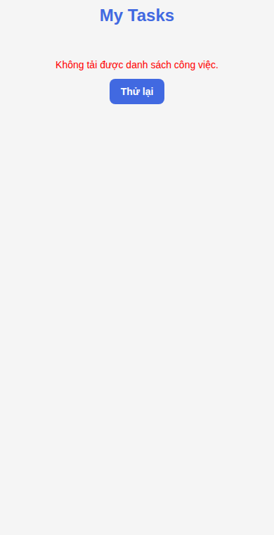  Khi lỗi | 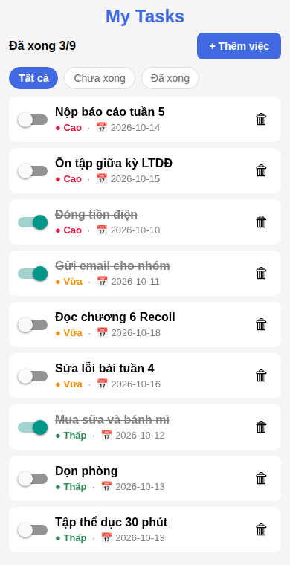  Khi tải thành công

Câu 3 (2 điểm)
Yêu cầu:
- Tạo components/TaskItem.tsx với interface TaskItemProps gồm task và hàm onToggle; bọc React.memo.
- Đầu dòng là Switch (value = task.done). Việc đã xong: tên gạch ngang, màu xám (dùng mảng style).
- Bật/tắt Switch → gọi hàm updateTask (PUT, phần thay đổi có kiểu Partial<Task>), rồi cập nhật state bằng map (không sửa trực tiếp mảng cũ). Hàm xử lý trong App dùng useCallback.
- Nếu PUT lỗi: hiện Alert "Không cập nhật được công việc."
Hình tham khảo Câu 3.
Trước: Đã xong 3/9 | 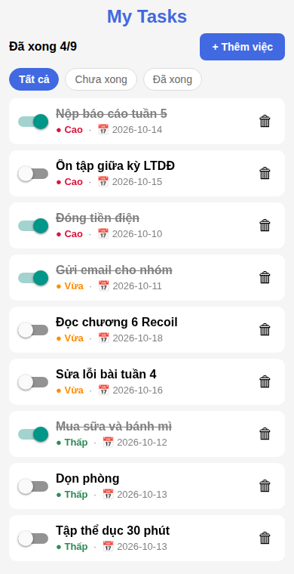  Sau khi bật việc đầu: 4/9

Câu 4 (2 điểm)
Yêu cầu:
- Nút "+ Thêm việc" mở Modal form gồm: ô nhập tên (tự đặt con trỏ vào ô khi Modal mở — dùng useRef), 3 nút ưu tiên Thấp / Vừa / Cao (chọn một, nút đang chọn đổi màu, mặc định Vừa), nút Huỷ và Lưu.
- Nút Lưu bị vô hiệu (màu xám) khi tên rỗng hoặc chỉ có khoảng trắng.
- Lưu → hàm addTask nhận NewTask (POST, done = false, dueDate = ngày hôm nay) → thêm việc mới lên đầu danh sách, đóng Modal, xoá trắng form.
Hình tham khảo Câu 4.
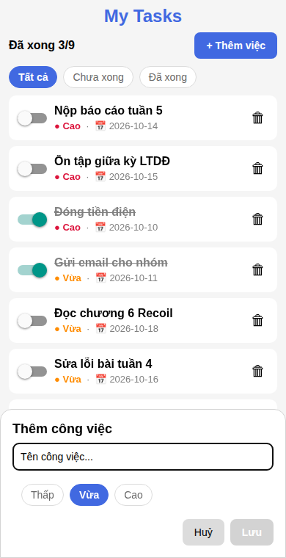  Mở form: Lưu bị khoá | 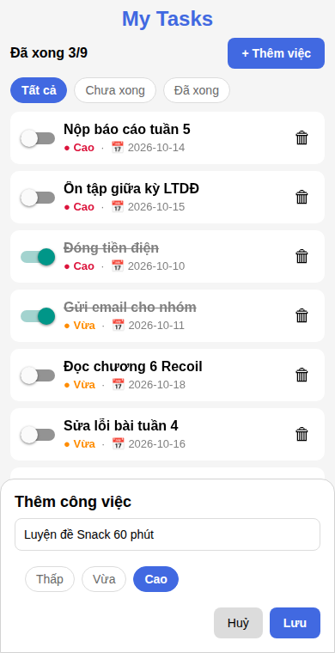  Đã nhập, chọn Cao | 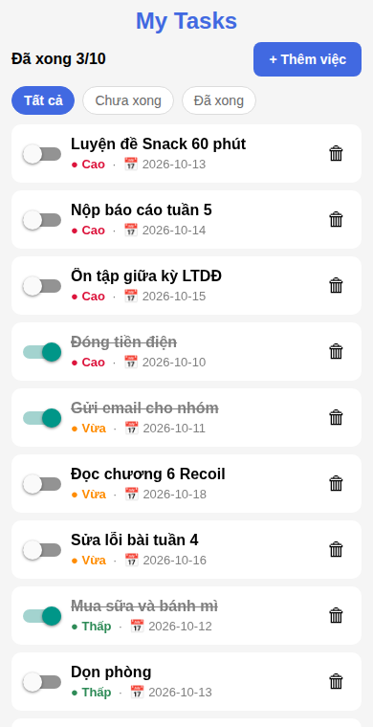  Việc mới ở đầu

Câu 5 (1.5 điểm)
Yêu cầu:
- Thêm prop onDelete cho TaskItem và nút 🗑 cuối mỗi dòng. Bấm → hộp xác nhận Alert.alert có 2 nút Huỷ và Xoá (kiểu destructive); trên web dùng window.confirm.
- Chọn Xoá → hàm deleteTask (DELETE) → xoá khỏi state bằng filter; dòng "Đã xong x/y" tự cập nhật.
Hình tham khảo Câu 5.
Trước khi xoá | 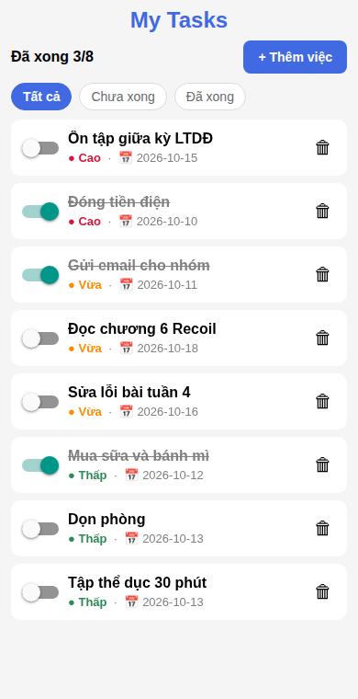  Đã xoá việc đầu: 3/8

Câu 6 (1.5 điểm)
Yêu cầu:
- Thêm 3 nút lọc Tất cả / Chưa xong / Đã xong (kiểu Filter là literal union 3 giá trị); nút đang chọn đổi màu.
- Danh sách hiển thị sắp xếp theo ưu tiên Cao → Vừa → Thấp; việc lọc + sắp xếp tính bằng useMemo.
- Không có việc nào phù hợp → hiện "Không có công việc nào."
Hình tham khảo Câu 6.
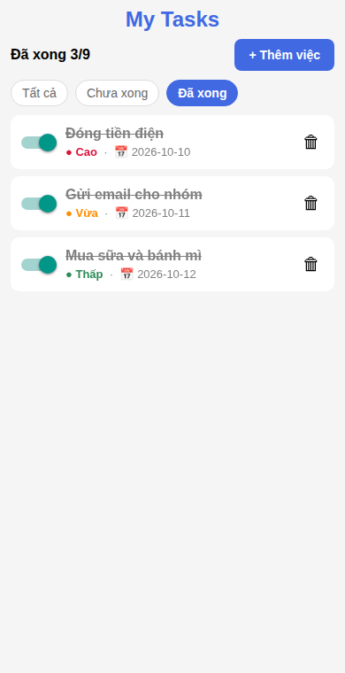  Lọc "Đã xong" | 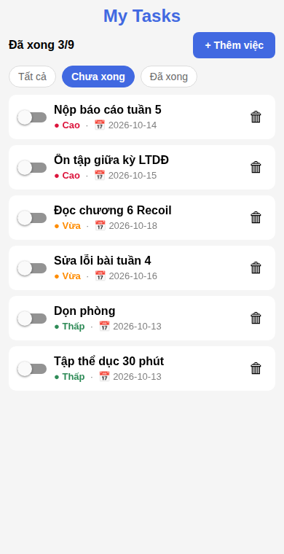  Lọc "Chưa xong"

Mỗi câu chụp một ảnh minh chứng (toàn màn hình, thấy ngày giờ hệ thống). Nộp link Snack đã Save.
— HẾT —

